**GA3-220501093-AA2-EV01 fundamentos de programación estructurada y estructuras cíclicas**

**Integrantes:**

**Rodney Zapata Palacio**

**Presentado a la instructora:**

**Elizabeth Robayo Ramirez**

**Servicio Nacional de aprendizaje SENA**

**Centro de Comercio y Servicios (Regional Cauca)**

**Cauca - Popayán**

**Tecnólogo en Análisis y Desarrollo de Software**

**Ficha: 2675810**

Esta evidencia se centra en consolidar los conceptos relacionados con las metodologías de algoritmos y sus tres fases: análisis, diseño e implementación. Respecto a la implementación se aborda los seudocódigos y diagramas de flujo.

Para su desarrollo es importante la lectura del componente formativo. Debe construir un documento donde registre el análisis, diseño e implementación de algoritmos que permitan resolver los siguientes problemas:

**✔ Algoritmo que a partir de una fecha de nacimiento y una fecha actual determine la edad en años actual de una persona.**

**Análisis**

Para resolver este algoritmos tendríamos que solicitar por teclado al usuario la fecha de nacimiento y la fecha actual, para después realizar la resta entre las dos fechas.

Como el algoritmo nos pide que la edad tenemos que calcularla en años, entonces tendríamos que descomponer las fechas en sus respectivos mes, dia y año, y después restar los años.

Si realizamos las resta de los años nos daría la edad en años, pero hay que tener en cuenta los meses y los días, porque si el mes actual es menor al mes de nacimientos tendríamos que restarle un año, ya que todavía no tiene el año completo. Lo mismo sucedería si el mes actual fuera igual a mes de nacimiento, pero los días actuales fueran menor al dia de nacimiento.

Por consiguiente, elaboramos la siguiente tabla para la realización de ejemplo del analisis:

|  |  |  |  |  |  |  |  |
| --- | --- | --- | --- | --- | --- | --- | --- |
| fecha nacimiento | dia nacimiento | mes nacimiento | año nacimiento | dia actual | mes actual | año actual | edad |
| 28/05/2000 | 28 | 5 | 2000 | 28 | 5 | 2023 | 23 |
| 25/07/2000 | 25 | 7 | 2000 | 28 | 5 | 2023 | 22 |
| 30/05/2000 | 30 | 5 | 2000 | 28 | 5 | 2023 | 22 |

Tomaremos como fecha actual hoy 28/05/2023 en los tres casos a realizar:

En el primer caso la fecha de nacimiento seria 28/05/2000, como podemos observar tanto el mes actual como el mes de nacimiento son iguales, lo mismo que el dia actual y el dia de nacmiento, por consiguiete lo único que debemos hacer es restar el año actual y el año de nacimiento, porque hoy precisamente es el dia que cumple año.

En el segundo caso la fecha de nacimiento es 25/07/2000, en este caso el mes actual (5) es menor al mes de nacimiento (7), por consiguente hay que restarle un año.

En el tercer caso la fecha de nacimiento es 27/05/2000, el mes actual (5) es igual al mes de nacimiento (5), pero como el dia actual(28) es menor al dia de nacimiento (30) habría que restarle un año, porque le faltarían 2 dias para cumplir año.

En conclusión para resolver este algoritmos tendríamos que realizar los siguiente paso :

1. Primeros debemos definir las variable que vamos a utilizar en este caso rearian

**diaNacimiento, mesNacimiento, añoNacimiento**. Que conforma la fecha de nacimiento,

**diaActual, mesActual, añoActual**, que conforma la fecha actual, y por ultimo la variale **edad** que guardaría el resultado de la resta de los años.

1. Pedir por teclado la fecha de nacimiento, pero por separado ósea el dia de nacimiento, después el mes de nacimiento y por ultimo el año de nacimiento. Cada respuesta debe almacenarse en variables llamadas **diaNacimiento, mesNacimiento, añoNacimiento.**
2. Pedir por teclado la fecha actual, pero separando el dia actual, después el mes actual y por ultimo el año actual. Cada respuesta debe almacenarse en las variables llamadas **diaActual, mesActual, añoActual**.
3. Restamos el añoActual menos el añoNacimiento y lo guardamos en la variable **edad**.

Edad = añoActual – añoNacimiento.

1. Luego tendríamos que comparar el mes actual y el mes de nacimiento, para determinar si el mes actual es menor, igual o mayor al mes de nacimiento.
2. Si el mes actual es menor al de nacimiento, ya sabemos que hay que restarle un año porque no tiene los meses completo para completar el año.
3. En caso contrario, entonces tendríamos que comparar el diaActual y el diaNacimiento,

Si el diaNacimiento es menor al diaActual entoces hay que restarle un año, en caso contrario no se resta nada.

1. Para finalizar mostramos al usuario el resultado de la variable **edad**, que corresponde a los años cumplidos por la persona

**Diseño:**

Para el diseño se elabora el siguiente diagrama de flujo:

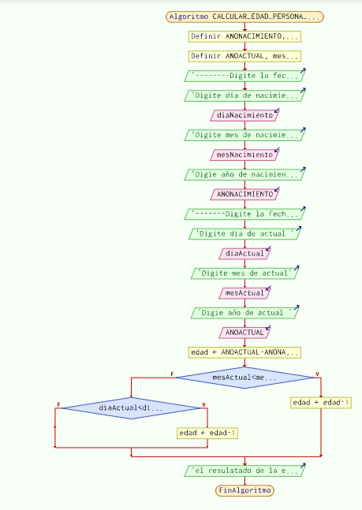

**Seudocódigos:**

Y el seudocódigo seria:

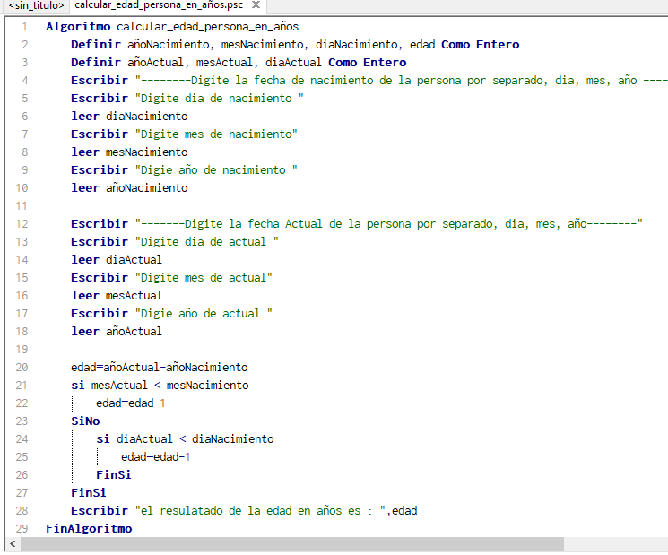

Y la prueba de escritorio en cada caso seria las siguientes:

Primer caso fecha de nacimiento 38/05/2000

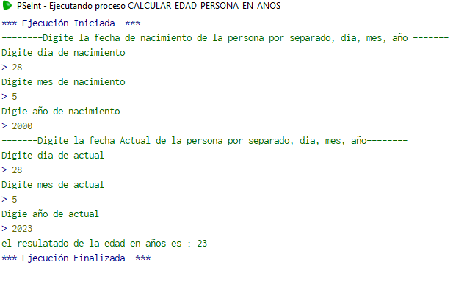

Segundo caso fecha de nacimiento 25/07/2000

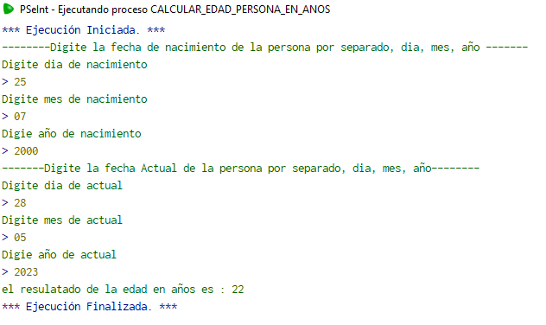

Tercer caso fecha de nacimiento 30/05/2000

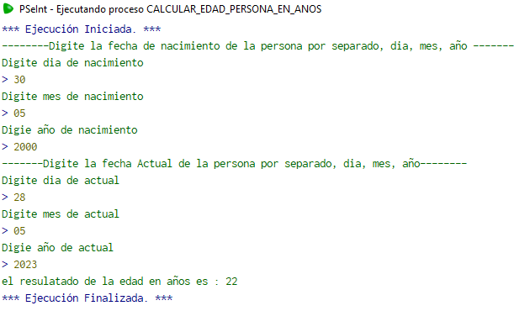

**✔ Algoritmo que permita determinar si un año indicado es o no un año bisiesto**

**Analisis:**

lo primero que debemos tener en cuenta son las condiciones que debe cumplir un año para considerarse bisiesto, serian :

1. Debe ser divisible entre 4
2. No sebe ser divisible entre 100
3. Debe ser divisible entre 400

Nota; el año 2000 es bisiesto a pesar de ser divisible en 100, porque es divisible entre 4 y entre 400

Por consiguientes para determinar si un año es bisiesto lo primero que debemos analizar si es divisible entre 4, es decir si dividimos el número entre 4, nos da un número exacto, ósea con un residuo cero.

Si esta condición es verdadera, entonces ahora hay que evaluar si es divisible entre 100, ahora comparamos si es divisible entre 400 en caso que sea verdadero es bisiesto y en caso que sea falso es no bisiesto.

en caso de no ser divisible entre 100 ya sabemos que no es bisiesto.

Para saber si un año es bisiesto debe cumplir la siguiente tabla de verdad:

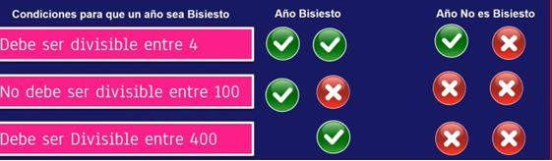

La función que nos dice si un número es divisible es **Mod,** a continuación para mayor claridad captura del diagrama de flujo:

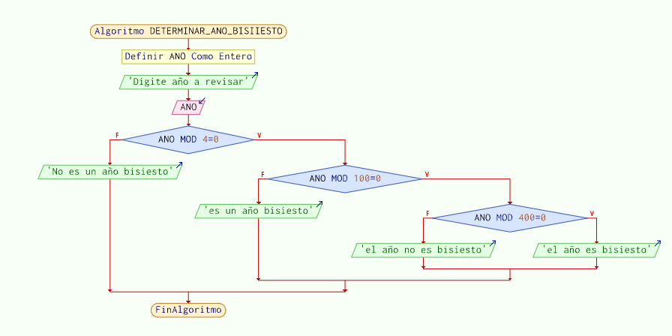

**Seudocódigos:**

A continuación, el seudocódigo seria:

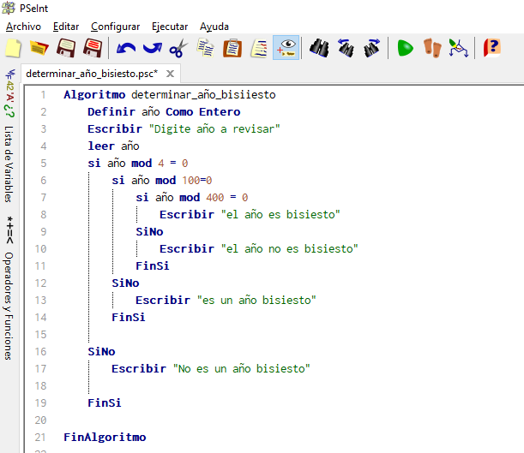

**Prueba de escritorio:**

